  ЦЕНТР ГРАЖДАНСКИХ И МОЛОДЁЖНЫХ  ИНИЦИАТИВ «ИДЕЯ»  г. Оренбург  телефон: 88001002684  e-mail: centrideia@mail.ru |  | Руководителям образовательных  организаций
Уважаемые коллеги!
В соответствии с Единым календарём массовых и методических мероприятий Центром гражданских и молодёжных инициатив «Идея» г. Оренбурга проводится Всероссийская интеллектуальная викторина для дошкольников и учеников 1-2 классов, посвящённая творчеству А.С. Пушкина (из цикла «Приключения воробышка Кеши») «В гости к славному Салтану!».

Организаторами определены следующие сроки проведения викторины:

- Викторина проводится с 11 января 2024 г. и действует постоянно;
- Подведение итогов Викторины проводится 14 и 28 числа каждого месяца;
- Размещение и обновление информации об итогах на сайте Центра в разделе «Итоги» проводится 15-го и 29-го числа каждого месяца;
- Все дипломы, сертификаты и благодарственные письма за участие высылаются в электронном виде на электронный адрес, указанный в заявке 15-го и 29-го числа каждого месяца;
- Наградной материал будет храниться в архиве Центра в течение 6 месяцев с момента рассылки его участникам, а впоследствии удалён.

Информация о викторине размещена на сайте ЦГМИ «Идея» (СМИ. Регистрационная запись ЭЛ № ФС 77-76118 от 12.07.2019 г. Лицензия на осуществление образовательной деятельности № 56-46 от 09.04.2021 г.) в разделе «Викторины»
http://centrideia.ru/node/vserossiyskie-viktoriny-dlya-vospitannikov-dou-obuchayushchihsya-i-pedagogicheskih-rabotnikov

Контактный телефон 88001002684, эл. почта для справок: centrideia@mail.ru

Директор А.Р. Татьянина

Исполнитель
В.Р. Горяева
88001002684

ПОЛОЖЕНИЕ
о Всероссийской интеллектуальной викторине
«В гости к славному Салтану!»

Александр Сергеевич Пушкин - великий русский поэт, автор всем известных и любимых сказок. Не одно поколение детей выросло на сказках А.С. Пушкина. Его творчество, ставшее неотъемлемой частью нашей культуры, сопровождает нас на протяжении всей жизни. Сказки написаны в живой и легко воспринимаемой стихотворной форме, созвучной народным напевам и сказаниям. Сказочный мир Пушкина наполнен любимыми героями, такими как золотая рыбка, царь Салтан, царевна Лебедь, кот учёный, богатыри, Балда и мн. др.
В соответствии с Единым календарём массовых и методических мероприятий Центром гражданских и молодёжных инициатив «Идея» г. Оренбурга проводится Всероссийская интеллектуальная викторина, посвящённая творчеству А.С. Пушкина (из цикла «Приключения воробышка Кеши») «В гости к славному Салтану!» (далее - Викторина).
1. Цель и задачи Викторины
1.1 Расширить знания детей о творчестве А.С.Пушкина;
1.2 Приобщить детей к детской литературе;
1.3 Воспитывать у детей интерес к героям книг;
1.4 Развивать творческую активность, смекалку, любознательность;
1.5 Активизировать работу с родителями, привлечь их к участию на основе сотрудничества.
2. Учредители и организаторы
2.1 Всероссийский Центр гражданских и молодёжных инициатив «Идея» г. Оренбурга;
2.2 Организация и проведение Викторины возлагается на отдел творческого развития ЦГМИ «Идея».
3. Участники Викторины

В викторине могут принять участие:

3.1 Воспитанники дошкольных учреждений любого возраста и дети дошкольного возраста не посещающие детский сад;

3.2 Обучающиеся 1-2-х классов.
4. Сроки проведения Викторины
4.1 Викторина проводится с 11 января 2024 года и действует постоянно;
4.2 Подведение итогов Викторины проводится 14 и 28 числа каждого месяца;
Внимание! Это важно! В день подведения итогов 14 числа входят заявки, присланные с 26 до 11 числа, а 12 и 13 числа НЕ входят в день подведения итогов 14 числа! Это значит, что если Вы прислали заявку 12 или 13 числа, то итоги по Вашей заявке будут подводиться 28 числа. Соответственно, 28 числа подводятся итоги по заявкам, присланным с 12 до 25 числа. Т.е., заявки, присланные 26 и 27 числа, не войдут в подведение итогов 28 числа.
4.3 Размещение и обновление информации об итогах на сайте Центра в разделе «Итоги» проводится 15-го и 29-го числа каждого месяца;
4.4 Все дипломы, сертификаты и благодарственные письма за участие высылаются в электронном виде на электронный адрес, указанный в заявке 15-го и 29-го числа каждого месяца;
4.5 При ускоренном подведении итогов рассылка наградного материала в течение одного рабочего дня (см. п. 11.2)
Внимание! Если дата подведения итогов выпадает на выходной (праздничный) день, то подведение итогов состоится в следующий за выходным (праздничным) рабочий день. Соответственно, рассылка наградного материала будет произведена в следующий рабочий день за днём подведения итогов. Также, если подведение итогов выпадает на рабочий день, а рассылка итогов на выходной, то рассылка итогов будет произведена в следующий рабочий день за выходным.
4.6 Наградной материал будет храниться в архиве Центра в течение 6 месяцев с момента рассылки его участникам, а впоследствии удалён. После удаления наградной материал восстановить будет невозможно. Скачивайте, пожалуйста, вовремя.
5. Критерии оценки конкурсных работ
5.1. Победителями считаются участники, ответившие правильно на наибольшее количество вопросов.
5.2. Один правильный ответ – 1 балл.
15 баллов – диплом 1 степени,
14 баллов – диплом 2 степени,
13 баллов – диплом 3 степени,
0-12 баллов – сертификат участника.
6. Оформление работ
6.1 Учитывая опыт проведения предыдущих викторин, допускается проверка работ педагогом (организатором, родителем). В этом случае ответы не предоставляются, а баллы самостоятельно просчитываются (п.5) и проставляются в заявке (приложение 3) в графе балл. Один балл - один правильный ответ. Если ребёнок наполовину справился с ответом, то ставится 0,5 баллов. Максимально 15 баллов. Если работы проверены и оценены педагогом (организатором, родителем), то сканированные бланки ответов присылать не надо. В этом случае вы присылаете только заполненную заявку (приложение 3) с проставленными баллами.
6.2 Если вы высылаете не таблицу с баллами, а сами ответы детей, то присылаете их в виде отсканированной (сфотографированной) копии письменного ответа участника;
6.3 Ответы викторины педагог (организатор, родитель) также может перенести в таблицу (в свободной форме). В случае составления таблицы ответов, сканированные ответы участников предоставлять НЕ НАДО;
6.4 Работы, присланные на Викторину, не рецензируются;
Если Вы присылаете нам таблицу с итогами или баллы, проставленные в заявке, то сканированные работы участников присылать НЕ НАДО.
6.5 Внимание!!!! Часто нам задают вопросы, можно ли принимать участие самостоятельно в наших мероприятиях? Да. Самостоятельное участие (не от образовательного учреждения) также допускается. В этом случае пакет документов предоставляется согласно данному Положению. В строке НАИМЕНОВАНИЕ ОУ в этом случае заполняется либо образовательное учреждение, в котором участник воспитывается (учится), либо (если участник принимает самостоятельное участие и не ходит в дошкольное учреждение) просто адрес места жительства без указания улицы и номера дома. К примеру: Московская область г. Видное. Но заполняется эта строка в любом случае!
7. Чтобы принять участие в викторине необходимо:
1. Заполнить заявку (приложение №3);
2. Оплатить оргвзнос (приложение №2);
3. Заявку, копию документа об оплате оргвзноса и работы (или итоговую таблицу, или баллы в заявке) прислать на электронный адрес Викторины centrideia@mail.ru Если заявка уже с проставленными баллами, то ответы детей высылать НЕ НАДО.

8. Подведение итогов Викторины
8.1 Итоги Викторины подводятся в соответствии с пунктом 4.2 данного Положения;
8.2 Победители награждаются дипломами I, II, III степеней и всем участникам выдаются сертификаты;
8.3 Все дипломы, сертификаты и благодарственные письма высылаются в электронном виде на электронный адрес, с которого была принята заявка 15-го и 29-го числа каждого месяца;
При ускоренном подведении итогов рассылка наградного материала в течение одного рабочего дня (см. п. 11.2).
Внимание! Если дата подведения итогов выпадает на выходной (праздничный) день, то подведение итогов состоится в следующий за выходным (праздничным) рабочий день. Соответственно, рассылка наградного материала будет произведена в следующий рабочий день за днём подведения итогов. Также, если подведение итогов выпадает на рабочий день, а рассылка итогов на выходной, то рассылка итогов будет произведена в следующий рабочий день за выходным.
8.4 О необходимости дипломов в печатном виде нужно сообщить об этом организаторам конкурса по электронной почте centrideia@mail.ru Рассылка материала в печатном виде производится в течение одного месяца с момента подтверждения правильности заполнения материала. ВНИМАНИЕ! Без подтверждения данной информации наградной материал по почте России выслан НЕ БУДЕТ.
9. Финансирование Викторины
9.1 Финансирование Викторины осуществляется за счёт организационных взносов участников. (Реквизиты на оплату Викторины, приложение №2). Оплата оргвзноса производится ЛЮБЫМ удобным способом через любую удобную для Вас систему оплаты (сбербан онлайн, касса любого банка России, почта, онлайн сервисы оплаты, терминал и т.д.) по любым из представленных в приложении №1 реквизитам Центра.
9.2 Организационный взнос составляет 130 рублей за участие одного человека. В эту стоимость входит: диплом (сертификат) на участника по итогам викторины + именная благодарность руководителю работы (при наличии руководителя) + именная благодарность организатору викторины в ОУ (при наличии организатора) в ЭЛЕК-ТРОННОМ виде. Оплата от одного учреждения-участника производится одним платежом. Организационные взносы участников используются на обеспечение работы оргкомитета и организационно-технические работы по проведению викторины;
9.3 Подтверждающий документ об оплате оргвзноса обязателен. В любом виде. Без документа работы не принимаются. Фразы в виде: «Мы написали Вам смс», «Я оплатил в 9.00» и т.д. - не являются документом и не принимаются;
9.4 Оплата от одного образовательного учреждения - участника производится ОДНИМ платежом. Не надо производить оплату за каждого участника отдельно, чтобы не переплачивать дополнительную комиссию. Оргвзнос производится одной общей суммой по количеству участников. (Если оргвзнос был оплачен, а появились еще желающие участвовать в викторине, необходимо просто доплатить оргвзнос и прислать вторым чеком);
9.5 Внимание! Если от одного учреждения на викторину предоставляют свои работы несколько участников, то заявка составляется ОБЩАЯ. Не надо на каждого участника заполнять отдельную заявку;
9.6 Исправления в наградном материале при наличии ошибок. Если ошибка допущена по Вашей вине (в заявке), исправление наградного материала платное:
- 30 рублей за один исправленный документ, если ошибка в ФИО участника или в ФИО руководителя;
- 50 рублей за одну исправленную заявку независимо от количества документов, если ошибка в названии образовательного учреждения;
- бесплатно, если ошибка допущена по нашей вине.
9.7 Организационный взнос за наградной материал в печатном виде составляет + 170 руб. за один документ основному оргвзносу. (Этот пункт только для тех, кому необходимо прислать наградной материал по Почте России).
10. Программа поощрения
10.1 Если в Викторине участвует от 10 человек, то организационный взнос оплачивается в размере 110 рублей за участника.
10.2 А также педагогам и организаторам, привлекшим к участию в викторине от 7 участников, предоставляется право на БЕСПЛАТНОЕ опубликование одной своей методической работы в разделе «Методическая копилка» на сайте Всероссийского Центра гражданских и молодёжных инициатив «Идея» http://centrideia.ru/ с получением сертификата об опубликовании материала (СМИ. Регистрационная запись ЭЛ № ФС 77-76118 от 12.07.2019 г. Лицензия на осуществление образовательной деятельности № 56-46 от 09.04.2021 г.).
Чтобы опубликовать работу и получить сертификат Вам необходимо (этот пункт только для тех, кто представляет работу по программе поощрения, у кого от 7 участников)
1. Заполнить форму заявки (приложение №5) и отправить её на наш электронный адрес centrideia@mail.ru вместе с работой для публикации. Мы опубликуем работу и выпишем сертификат. Временные рамки по отправке работ на публикацию (п.10.1 п.п.2) не ограничены. Программу поощрения можно использовать в течение любого времени после подачи заявки на конкурс.
11. Прочие условия
11.1 Вся информация в положении, а также задания Викторины являются авторскими и принадлежат ООО ЦГМИ «Идея» (Свидетельство на товарный знак №765905). Любое копирование и распространение в коммерческих целях преследуется по закону. При копировании и размещении информации в различных источниках должна быть указана ссылка на сайт http://centrideia.ru/
11.2 Внимание! В данной викторине допускается подведение итогов и рассылка наградного материала в индивидуальном порядке, т.е. вне срока, указанного в пункте 4 данного положения - за один рабочий день. В этом случае организационный взнос оплачивается в размере 260 рублей за участие одного человека. Если вы выбрали ускоренное подведение итогов, то в электронном письме с заявкой обязательно прописать текстом в свободной форме: оплачено ускоренное подведение итогов.
12. Важные ссылки
1. Наш сайт https://centrideia.ru/
2. Страница в контакте https://vk.com/club78441058
3. По данной ссылке вы всегда найдете актуальные материалы на любые мероприятия Центра (заявки, положения, реквизиты) https://yadi.sk/d/YYriqKqjuM7SZg
Внимание! Работы направляются только на электронный адрес координатора:
centrideia@mail.ru Контактные телефоны - 88001002684 - звонки со всех регионов России бесплатные, Вайбер/ватсап 89058457002
Координатор: Горяева Венера Ренатовна.
Личная страница координатора в соц. сети Вконтакте - https://vk.com/centrideia

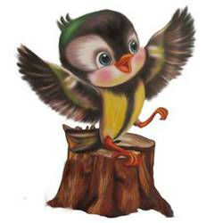
Приложение №1

Задания Всероссийской интеллектуальной викторины,
посвящённой творчеству А.С. Пушкина
(из цикла «Приключения воробышка Кеши»)
«В гости к славному Салтану!»

ПРИВЕТ, ДРУЗЬЯ!!!!

Как я рад вас снова видеть! Сложно найти человека, который не знает о творчестве Пушкина Александра Сергеевича. Произведения этого русского поэта изучают в школе, а его сказки читают мамы своим малышам с самого раннего детства. Сказки Александра Сергеевича Пушкина завораживают яркостью, описанием. В основе пушкинских сказок лежат русские народные сказки, песни, былины. Произведения Пушкина воспитывают лучшие морально-нравственные качества. Поэтому сегодня мы с вами, ребята, будем знакомиться со сказками Пушкина более подробно.
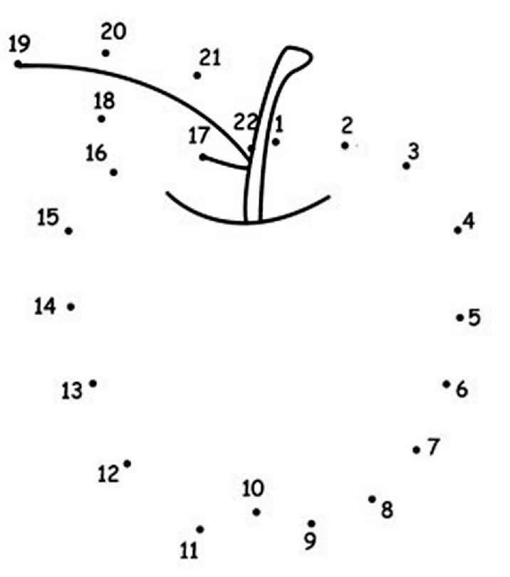
«Сказка о мертвой царевне и семи богатырях» А.С. Пушкина рассказывает удивительную историю о верной любви и коварстве, чёрной зависти и подлости, которые всегда будут наказаны. Царь второй раз женился на женщине, которая возненавидела его дочь за молодость и красоту и попыталась избавиться от неё. Царевна убежала в лес и там очутилась в домике у отважных богатырей, которые приютили её у себя. Но коварная царица, проведав об этом, пришла в виде попрошайки в дом и отравила девушку.
- Линиями соедините цифры от 1 до 22 (1 – 2 – 3 – 4 – 5 – 6 – 7 – 8 – 9 – 10 – 11 – 12 – 13 – 14 – 15 – 16 – 17 – 18 – 19 – 20 – 21 – 22), и вы узнаете, чем отравила царица царевну. Раскрасьте рисунок.
Царица всегда хотела быть самой красивой в своём государстве. Думая о внешней красоте, царица забыла о главном, о внутренней красоте. Её внутренний мир остался без важных человеческих качеств, таких как любовь родных и сострадание.
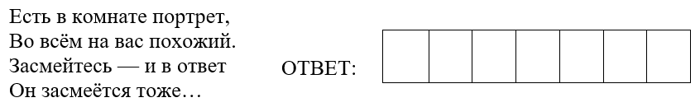
- Отгадайте загадку, и вы узнаете, у кого царица спрашивала: «Она ли самая красивая на свете?» (Запишите ответ сами или попросите взрослого вам помочь)
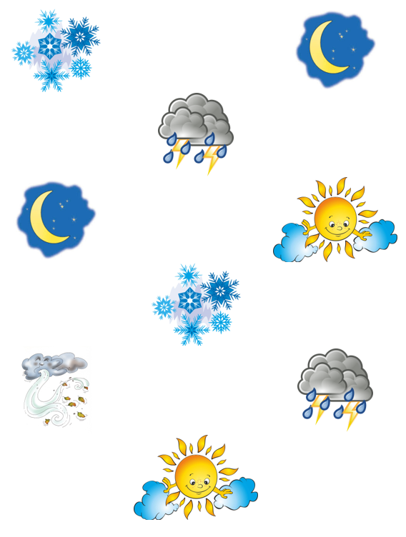
Когда царевна пропала из дворца, её начал искать жених - царевич Елисей. Он призывает на помощь силы природы. Так Елисей узнаёт о смерти возлюбленной. Царевич решает проститься с любимой. Подойдя к гробу, он разбивает его, и в этот момент царевна оживает. Счастливые влюбленные возвращаются в царский дворец, при этом злая мачеха, увидев живую царевну, от гнева умирает.

- Найдите пары одинаковых картинок и зачеркните их, а картинку, у которой пары не оказалось, обведите в кружок - это будет ответ на вопрос «Кто подсказал царевичу Елисею где искать невесту?»

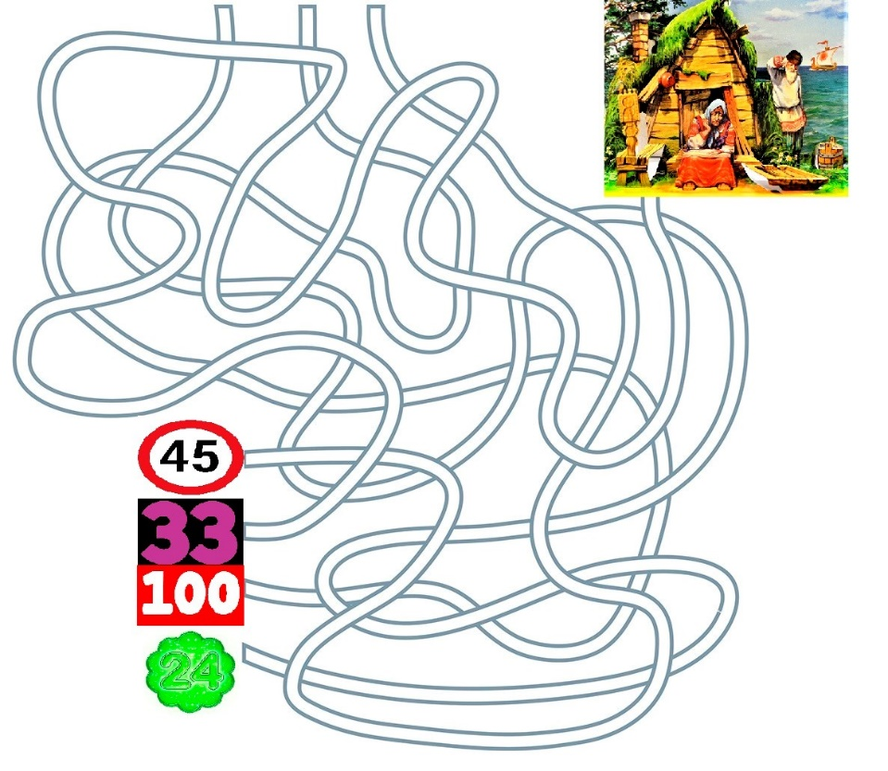
«Сказка о рыбаке и рыбке» А.С. Пушкина даёт урок, который все должны запомнить на всю жизнь и передать свои детям, чтобы запомнили - нужно знать меру в своих желаниях, и тогда всё будут счастливы. Главный герой сказки - старик, живет со своей старухой в ветхой землянке.

- Пройдите лабиринт от землянки к числам, и вы узнаете, сколько лет живут в своей землянке герои сказки.

Старый рыбак поймал золотую рыбку и отпустил её в море. А его сварливая жена накинулась на него с упрёками, почему не выпросил деревянное корыто вместо их сломанного.

- Разукрасьте по цветам картинку, и вы узнаете, как выглядит золотая рыбка:
2 – ЖЁЛТЫМ цветом;
3 – ГОЛУБЫМ цветом.

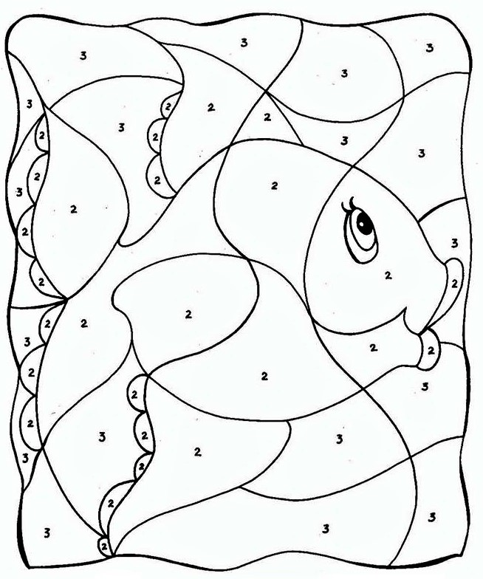
Пошел рыбак на берег и заказал корыто, потом крепкую избу, после этого решила старуха стать помещицей, а через день властной царицей...

- Сказка известная, поэтому вы легко ответите на вопрос: с чем в итоге осталась старуха в конце сказки? Обведите ответ в кружок.
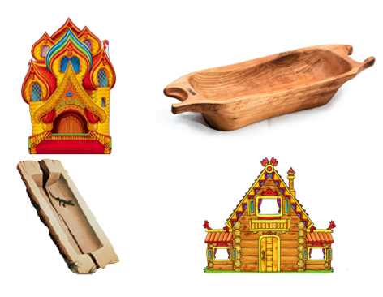

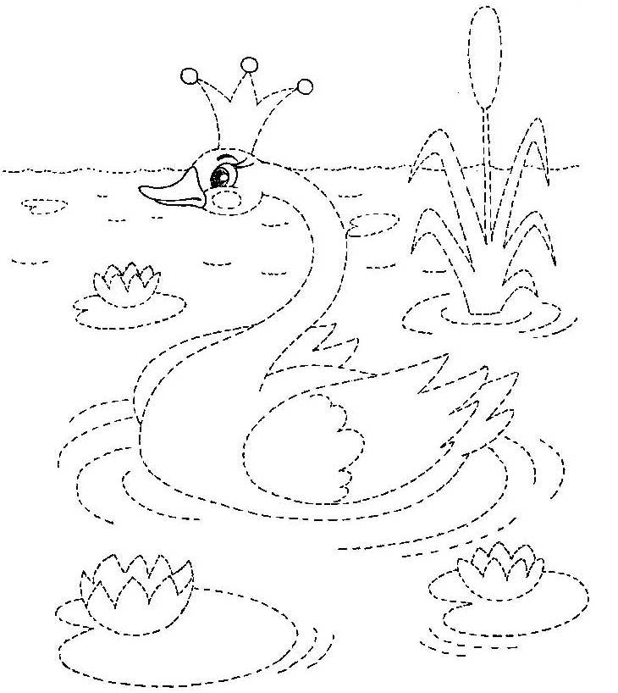
«Сказка о царе Салтане» А. С. Пушкина с иллюстрациями учит говорить правду, ведь любой обман рано или поздно раскроется. Завистливые тётушки решили избавиться от князя Гвидона и его матери с помощью хитрости. Поставив фальшивую подпись на царском приказе, они замуровывают князя с матерью в бочку и кидают в океан. Чудом им удалось спастись. Бочку выбрасывает волной на берег острова Буян. В поисках дичи он стал свидетелем нападения коршуна на белую лебедь. Он выстрелил в коршуна и тем самым освободил Лебёдушку от гибели. Она сказала ему, что царевич убил чародея, и пообещала его отблагодарить.
Лебедь сдержала своё слово. Она подарила ему небольшое княжество с монастырями, церквями, и подчинёнными, и заставила служить князю своих братьев.
- Обведите все пунктирные линии на картинке и раскрасьте рисунок.

Князь Гвидон очень скучал по отцу, с которым его разлучили. И опять царевна Лебедь пришла на помощь князю. Чтобы повидаться с отцом - царём Салтаном, Лебедь превратила князя….

- Из первых букв, с которых начинаются названия животных, составьте новое слово, и вы узнаете, в кого превратился князь, чтобы незаметно повидаться с отцом (запишите сами или попросите взрослого вам помочь).
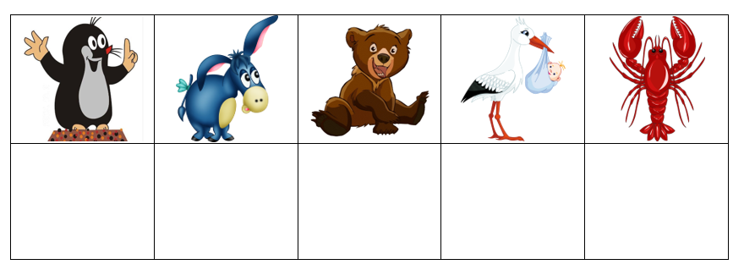

Князь Гвидон ждал, что отец приедет повидать его чудо-город с его неведомыми чудесами, которых нет больше нигде. Но царя Салтана постоянно отговаривали завистливые тётушки, которые тайно мечтали, что он женится на одной из них. Но когда купцы рассказали о прекрасной царевне Лебеди, он решил больше никого не слушать и распорядился снаряжать корабли чтобы отправиться в путешествие. Увидев царицу-мать, он сразу же узнал в ней свою жену, а в князе Гвидоне - сына. Счастье от долгожданной встречи было безгранично. На радостях царь простил завистливых тётушек.
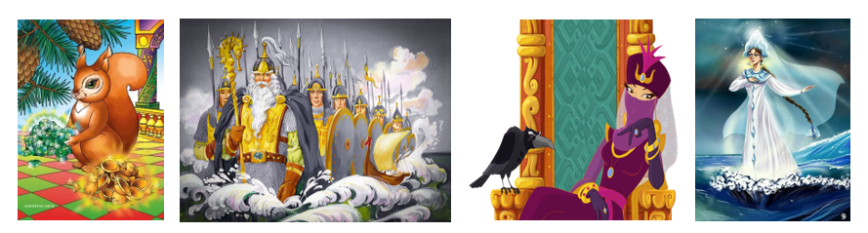
- Выберите картинку, на которой изображено чудо, которого не было в чудо-городе князя Гвидона. Обведите картинку в кружок.
«Сказка о золотом петушке» А. С. Пушкина рассказывает о волшебном петушке, способном предупреждать о вражеском нападении.

Грозный царь Дадон в старости хотел отдохнуть от военных дел. Но враги все чаще стали досаждать царю, потерявшему былую силу. Один мудрец подарил Дадону золотого петушка, который предупреждал царя о приближении неприятеля. За ценный подарок Дадон обещал исполнить любое желание мудреца. Теперь был спокоен Дадон. Мудрая птица стояла на страже и вовремя извещала об опасности. Какое-то время враги не осмеливались нападать на Дадона.

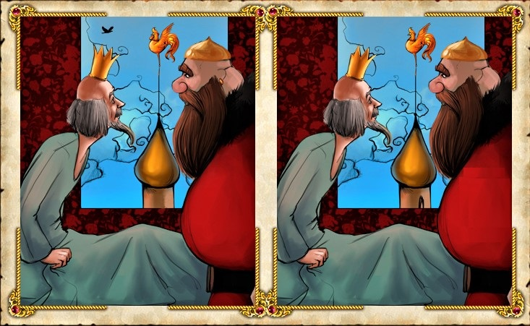
- Найдите отличия на двух картинках. Обведите отличия в кружок.
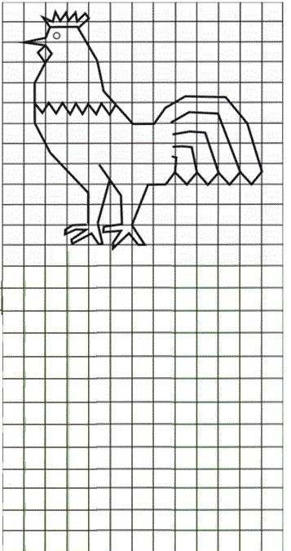
Но Дадон забыл отблагодарить мудреца за подарок. Поэтому, когда мудрец потребовал от Дадона вознаграждение и не получил, то золотой петушок сразу же исчез. Сказка учит быть честным, не поддаваться соблазнам, помнить о долге и уметь держать слово.

- Повторите по клеткам петушка, чтобы он от вас никогда не смог исчезнуть.

«Сказка о попе и о работнике его Балде» А. С. Пушкина рассказывает о Балде, проучившем попа за его жадность и скупость. Герои (поп и работник по имени Балда встречаются на базаре и поп предлагает Балде работу у него в доме плотником, конюхом, поваром. Балда согласился, но назвал условия оплаты. Работник оказывается ценным, так как не ленится, работу выполняет хорошо и не боится даже самой трудной работы. Поповская семья в лице попадьи, молоденькой поповны и маленького поповёнка восхищаются Балдой, который находит время для каждого из них и помогает в решении различных проблем. Однако поп все чаще начинает задумываться о приближении срока расплаты с Балдой.


- Правильно пройдите дорожку от Балды, и вы узнаете, какую оплату попросил Балда за свою работу?

Чтобы не расплачиваться с Балдой, поп придумывает ему такую работу, с которой трудно справиться - поп отдаёт приказ Балде получить оброк с морских чертей за трехлетний период. Черти предлагают Балде спор, заключающийся в беге вокруг моря. В случае победы чертей, Балда обещает не требовать с них оброк. Мужик соглашается и с помощью смекалки обводит чертей вокруг пальца. Черти вынуждены выплатить Балде оброк, и он возвращается в дом попа с мешком золота.

- В рамке нарисуйте, как вы представляете чертей, которые заплатили оброк Балде. Раскрасьте ваших чертят.

- Отгадайте загадку, и вы узнаете, при помощи кого Балда обманул наивных чертей? Ответ раскрасьте на картинке.

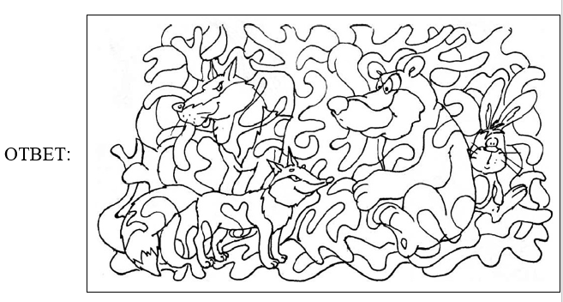
Зверь ушастый, летом серый,
А зимою снежно-белый.
Я его не испугался,
Целый час за ним гонялся.

Стихотворение «У Лукоморья дуб зелёный» Пушкина, знакомо наизусть практически каждому. А если вы, ребята, его ещё не знаете, то скоро будете изучать. Стихотворение является вступлением к знаменитой поэме «Руслан и Людмила». Рассказчик побывал в месте, где происходят чудеса. Там леса и долины полны видений. Там обитает леший и невиданные звери. Там избушка на курьих ножках и Баба Яга в ступе. Там в море живут 30 витязей и на заре вместе с их «морским дядькой» они строем выходят на берег. Там бурый волк верно служит царевне, заточённой в темницу, а царь Кащей чахнет над своим золотом. Там на берегу моря стоит дуб, на дубе - золотая цепь, а по цепи ходит учёный кот, который поёт песни и рассказывает сказки.

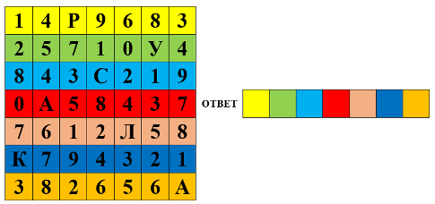
- В каждой строке среди цифр найдите буквы, обведите их в кружок. Когда дойдёте до конца, выпишите все найденные буквы по порядку, и вы узнаете, кто ещё обитает в волшебном лесу Лукоморья (запишите сами или попросите взрослого вам помочь).

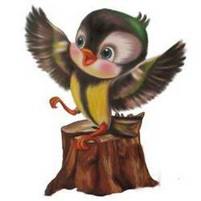
До новых встреч, друзья! Читайте сказки!

Ваш друг, воробышек Кеша.

Приложение №2

Оплату оргвзноса можно производить по любым нижеперечисленным реквизитам Центра.

- По номеру карты или номеру телефона, в том числе через СБП:
- Номер карты: 4276460034184924 (сбербанк)
- Телефон 89058457002
- Получатель Горяева Венера Ренатовна

- По квитанции в любом банке, а также на почте России
 |  |  |  |  | Форма № ПД-4
 | Извещение | ООО ЦГМИ «ИДЕЯ» КПП: 562001001
 |  | Наименование получателя платежа
 |  | 5620021264 |  |  | 40702810329250001703
 |  | (ИНН получателя платежа) |  |  | (номер счета получателя платежа)
 |  | ФИЛИАЛ "НИЖЕГОРОДСКИЙ" АО "АЛЬФА-БАНК" |  | БИК: | 042202824
 |  | (наименование банка получателя платежа)
 |  | Номер кор./сч. банка получателя платежа: |  |  | 30101810200000000824
 |  | Оплата оргвзноса за викторину
 |  | (наименование платежа) |  |  | (номер лицевого счета (код) плательщика)
 |  | Ф.И.О. плательщика
 |  | Адрес плательщика
 |  | Сумма платежа ________руб. ________ коп. |  | Сумма платы за услуги ________руб. ________коп.
 |  | Итого ________руб. ________ коп. |  | "___" _______________ 20___ г.
 | Кассир | С условиями приема указанной в платежном документе суммы, в т.ч. с суммой взимаемой платы за услуги банка,
 |  | ознакомлен и согласен. |  |  | Подпись плательщика:
 |  |  |  |  | Форма № ПД-4
 | Извещение | ООО ЦГМИ «ИДЕЯ» КПП: 562001001
 |  | Наименование получателя платежа
 |  | 5620021264 |  |  | 40702810329250001703
 |  | (ИНН получателя платежа) |  |  | (номер счета получателя платежа)
 |  | ФИЛИАЛ "НИЖЕГОРОДСКИЙ" АО "АЛЬФА-БАНК" |  | БИК: | 042202824
 |  | (наименование банка получателя платежа)
 |  | Номер кор./сч. банка получателя платежа: |  |  | 30101810200000000824
 |  | Оплата оргвзноса за викторину |  |  | ________
 |  | (наименование платежа) |  |  | (номер лицевого счета (код) плательщика)
 |  | Ф.И.О. плательщика
 |  | Адрес плательщика
 |  | Сумма платежа ________руб. ________ коп. |  | Сумма платы за услуги ________руб. ________ коп.
 |  | Итого ________ руб. ________коп. |  | "___" _______________ 20___ г.
 | Кассир | С условиями приема указанной в платежном документе суммы, в т.ч. с суммой взимаемой платы за услуги банка,
 |  | ознакомлен и согласен. |  |  | Подпись плательщика:

Все вопросы по оплате оргвзноса и дополнительные реквизиты Вы можете запрашивать на вайбер/ватсап 89058457002 Координатор: Горяева В.Р.
Приложение №3,№5
Форму заявки Вы можете получить, отправив запрос с пометкой «ЗАЯВКА» на конкурс (обязательно пишете название викторины) на электронный адрес
centrideia@mail.ru или скачать на нашем сайте http://centrideia.ru/ в разделе Викторины.

Приложение №4
ИНСТРУКЦИЯ ПО ЗАПОЛНЕНИЮ ФОРМЫ ЗАЯВКИ
При заполнении формы заявки Вы должны придерживаться данной инструкции.

- Строка «Наименование учреждения (организации)» - заполняется так, как Вам необходимо прописать в наградном материале. Слова, которые можно сократить прописываете в виде аббревиатуры, чтобы наименование организации поместилось в наградной материал. Например: МБОУ «Мичуринская СОШ №18» Мичуринского района Тамбовской области. Если Вы в заявке пропишете просто: МБОУ «Мичуринская СОШ №18» - в наградном материале так и будет прописано. Обязательно прописывайте город (район), область (Республику) и т.д. Если Вы не желаете указывать организацию, то указываете просто место жительства без указания номера дома и улицы. Например: Московская область г. Видное.
- НЕ Доу - ДОУ – Библиотека - Прочее - в данном пункте вам необходимо указать: если дошкольное учреждение (ДОУ). Если не относящееся к дошкольникам (НЕ ДОУ). Или библиотека. Если не относящееся к вышеуказанным, то выбрать прочее. Самостоятельно ничего не вписывать!!! Выбрать с помощью стрелочки.
- Строка «Телефон» - в данной строке указывается контактный номер телефона, по которому мы можем позвонить, если у нас возникли вопросы по заявке;
- Строка «E-mail» - в данной строке указывается электронный адрес, на который вам необходимо выслать наградной материал. Будьте внимательны при заполнении данной строки. Если адрес будет указан с ошибкой, то наградной материал до вас не дойдёт;
- В Таблице 1 - Организаторы конкурса в образовательном учреждении - указываются ФИО тех, кто ответственный за проведение мероприятия в вашем учреждении. Если заявку отправляет родитель или другое лицо, данная таблица не заполняется. Также, в данной таблице можно прописывать директора, заместителя и т.д. по Вашему усмотрению, если данным лицам необходимо благодарственное письмо за организацию участия в мероприятии;
- СПИСОК УЧАСТНИКОВ:
В строке «ФИ участника»: участникам - детям пишем только фамилию и имя. Отчество не пишем. А участникам – педагогам и др. обязательно ФИО прописывать полностью.
В строке «класс, возраст, должность» - учащимся указываем класс, воспитанникам детских садов – возраст, педагогам и др. должность или ничего не указываем.
В строке «Категория участника» - детям пишем - ученик, воспитанник, студент и т.д. Взрослым - должность. Указываете так, как надо прописать в наградном материале.
В строке «номинация» - номинацию необходимо выбрать с помощью стрелочки. Не пытайтесь сами что-то вписать в эту строчку.
В строке «Название работы» - название работы необходимо указать, соблюдая все знаки препинания и орфографию. При выписке наградного материала название работы будет прописываться так, как напишете Вы. Если работа не имеет названия, то данную строку можно не заполнять;
В строке «ФИО руководителя» - здесь прописываются ФИО руководителя работы, а не учреждения. Фамилия, имя и отчество прописываются полностью. Педагоги, представляющие свои работы на конкурс, данную строку не заполняют. Если руководителей несколько, то все ФИО Вы прописываете в одной строке через запятую;
В строке «Должность руководителя» - должность руководителю указывать так, как необходимо прописать в благодарственном письме. Или вообще не указывать. Если руководителей несколько, то должность каждого указываете в этой строке через запятую, даже если должность одинаковая, вы все равно ее повторяете через запятую;
В строке «Телефон руководителя» - указывается телефон руководителя работы, а не организации.
ВНИМАНИЕ!
В заявке должно все остаться так, в какой форме она есть. Не трогайте строчки, ничего не копируйте, не переставляйте, не удаляйте, просто заполняете этот бланк и все. Пожалуйста, будьте внимательны при заполнении заявки, так как в наградном материале все будет заполнено так, как заполните сами Вы в заявке.

Внимание! Инструкция по заполнению заявки является общей для всех конкурсов, олимпиад или викторин. Поэтому, не все пункты могут совпадать с наличием в заявке.

